AI Modul 12.9: Faster R-CNN (Regions with Convolutional Neural Networks)
1. Identitas & Kerangka Capaian Pembelajaran (Sub-CPMK)
- Kode Modul : AI Modul 12.9
- Mata Kuliah : Kecerdasan Buatan dan Sains Data Pertanian Presisi
- Alokasi Waktu : 2 x 50 Menit (Kajian Teori & Diskusi) + 2 x 50 Menit (Eksplorasi Praktikum Mandiri)
- Beban SKS : 3 SKS
- Prasyarat : AI Modul 11.9 (Real-time Camera Processing) / Visi Komputer Dasar
- Level Kognitif : C3 (Menerapkan), C4 (Menganalisis), C5 (Mengevaluasi)
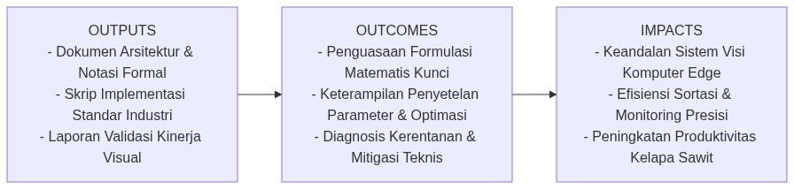
Diagram Alir Konseptual (Visualisasi Mermaid)
1.1 Capaian Pembelajaran Khusus (Sub-CPMK)
Setelah menyelesaikan modul ini, mahasiswa dan pembelajar diharapkan mampu:
1. Memahami evolusi historis dan konseptual dari R-CNN, Fast R-CNN, hingga Faster R-CNN.
2. Membedah mekanika kerja Region Proposal Network (RPN): sliding window, anchor priors, dan pembagian bobot backbone.
3. Menurunkan formulasi matematis penyelarasan spasial: perbedaan mendasar antara RoI Pooling (kuantisasi diskrit) vs RoIAlign (interpolasi bilinear).
4. Memahami fungsi kerugian gabungan multi-tugas (Multi-Task Loss) pada RPN dan Fast R-CNN head.
1.2 Kerangka Hasil Pembelajaran (Outputs, Outcomes, & Impacts)
- Outputs (Keluaran Berwujud Langsung):
- Dokumen rancangan arsitektur pemrosesan visual dan spesifikasi parameter model Faster R-CNN (Regions with Convolutional Neural Networks).
- Berkas kode program Python modular tervalidasi menggunakan PyTorch/OpenCV yang siap diuji di lapangan.
- Grafik metrik evaluasi kinerja (akurasi, mAP, latensi inferensi, dan konsumsi memori aktivasi).
- Outcomes (Hasil Capaian & Perubahan Kompetensi):
- Penguasaan mendalam terhadap formulasi matematika dan mekanisme konvolusi/deteksi objek visual.
- Kemampuan analitis dalam memilih konfigurasi hyperparameter dan arsitektur model sesuai batasan sumber daya perangkat keras edge.
- Keterampilan mengidentifikasi dan memitigasi potensi kegagalan sistem visual pada kondisi lapangan heterogen.
- Impacts (Dampak Jangka Panjang & Nilai Guna Luas):
- Terwujudnya sistem otomasi inspeksi dan monitoring perkebunan yang adaptif, berkinerja tinggi, dan efisien biaya operasional.
- Menjadi pijakan kokoh untuk riset dan implementasi kecerdasan buatan terapan berskala komersial di sektor kelapa sawit dan pertanian presisi.
―――――――――――――――――――――――――――――――――――――――――――――
1.0 Orientasi Konsep & Urgensi Pembelajaran
Dalam ranah deteksi objek berbasis deep learning, algoritma terbagi menjadi dua mazhab arsitektur utama: detektor satu tahap (single-stage detectors seperti YOLO dan SSD) yang memprioritaskan kecepatan inferensi real-time, dan detektor dua tahap (two-stage detectors) yang memprioritaskan presisi lokalisasi spasial ultra-tinggi dan minimasi False Positive. Pelopor dan standar emas paling berpengaruh dari detektor dua tahap adalah Faster R-CNN, yang dirumuskan oleh Ren et al. (2015).
Faster R-CNN merevolusi arsitektur pendahulunya (R-CNN dan Fast R-CNN) dengan mengeliminasi ketergantungan pada algoritma pembentukan proposal eksternal yang lambat (Selective Search). Faster R-CNN menyematkan Region Proposal Network (RPN) langsung ke dalam representasi fitur konvolusional, menjadikan seluruh alur pelatihan dan inferensi dapat dieksekusi secara terintegrasi dari ujung ke ujung (fully end-to-end). Dalam lingkungan industri dengan konsekuensi kesalahan fatal—seperti inspeksi keretakan bejana sterilisasi bertekanan tinggi di pabrik kelapa sawit atau analisis mikroskopis patologi sel tanaman—Faster R-CNN menjadi arsitektur pilihan utama para insinyur AI berkat keunggulan presisi batas kotak dan ketahanannya terhadap gangguan latar belakang kompleks.
―――――――――――――――――――――――――――――――――――――――――――――
2. Fondasi Teori & Matematika Mendalam
2.1 Arsitektur Region Proposal Network (RPN)
RPN menerima peta fitur konvolusional dari backbone dan menggeser jendela kecil berukuran $3×3$ di atasnya. Pada setiap lokasi spasial, RPN memprediksi kandidat wilayah potensial menggunakan sekumpulan $k$ kotak acuan (anchor boxes). Konfigurasi standar menggunakan 3 skala (${128}^{2},{256}^{2},{512}^{2}$) dan 3 rasio aspek ($1:1,1:2,2:1$), menghasilkan $k=9$ anchor per sel.
Untuk setiap anchor, RPN memproyeksikan dua keluaran:
1. Skor Keberadaan Objek (*Objectness Score*): $2k$ skor (probabilitas apakah anchor memuat objek foreground vs background).
2. Koordinat Delapan Parameter Bounding Box: $4k$ offset regresi ($t_{x},t_{y},t_{w},t_{h}$).
Parameter target regresi kotak ground truth $g$ terhadap anchor $a$ dirumuskan sebagai:
$t_{x}=\frac{g_{x}−a_{x}}{a_{w}},t_{y}=\frac{g_{y}−a_{y}}{a_{h}}$
t_w = \log \left( \frac{g_w}{a_w} \right), \quad t_h = \log \left( \frac{g_h}{a_h} \right)
2.2 RoI Pooling vs RoIAlign (Kuantisasi vs Interpolasi Bilinear)
Pada Fast R-CNN awal, RoI Pooling membagi proposal wilayah berukuran sembarang $(w×h)$ menjadi kisi tetap $7×7$ untuk diproses oleh lapisan padat. Namun, proses ini melibatkan dua tahap pembulatan (quantization):
1. Pembagian koordinat citra ke peta fitur: $[x/16]$.
2. Pembagian proposal ke dalam bin kisi: $[w/7]$.
Pembulatan ini memicu pergeseran koordinat spasial (misalignment) sebesar beberapa piksel pada citra asli, yang merusak akurasi lokalisasi objek kecil secara signifikan.
He et al. (2017) memecahkan masalah ini melalui RoIAlign:
- Menghilangkan seluruh operasi pembulatan integer (mempertahankan koordinat bernilai pecahan mengambang / float).
- Di dalam setiap bin sel berukuran $(w/7×h/7)$, diambil 4 titik sampel reguler.
- Nilai aktivasi pada setiap titik sampel dihitung secara kontinu melalui Interpolasi Bilinear dari 4 piksel tetangga terdekat:
$f(x,y)≈\sum_{i,j∈\{0,1\}}{}f(x_{i},y_{j})(1−|x−x_{i}|)(1−|y−y_{j}|)$
- Keempat nilai titik sampel kemudian diagregasikan menggunakan Max Pooling atau Average Pooling. RoIAlign mempertahankan keselarasan spasial presisi piksel mutlak.
2.3 Formulasi Kerugian Gabungan Multi-Tugas (Multi-Task Loss)
Fungsi kerugian terintegrasi pada Faster R-CNN didefinisikan sebagai:
$ℒ(\{p_{i}\},\{t_{i}\})=\frac{1}{N_{\text{cls}}}\sum_{i}{}ℒ_{\text{cls}}(p_{i},p_{i}^{*})+λ\frac{1}{N_{\text{reg}}}\sum_{i}{}p_{i}^{*}ℒ_{\text{reg}}(t_{i},t_{i}^{*})$
Dimana:
- $p_{i}$ adalah probabilitas prediksi bahwa anchor ke-$i$ memuat objek.
- $p_{i}^{*}$ bernilai 1 jika anchor berstatus positif (IoU $>0.7$), dan 0 jika berstatus negatif (IoU $<0.3$).
- Suku $p_{i}^{*}ℒ_{\text{reg}}$ memastikan bahwa penalti regresi koordinat hanya dihitung untuk anchor yang benar-benar memuat objek.
- $ℒ_{\text{reg}}$ menggunakan fungsi ${\text{Smooth}}_{L1}$ yang tahan terhadap pencilan ekstrem (robust to outliers).
―――――――――――――――――――――――――――――――――――――――――――――
3. Visualisasi Arsitektur & Diagram Alir
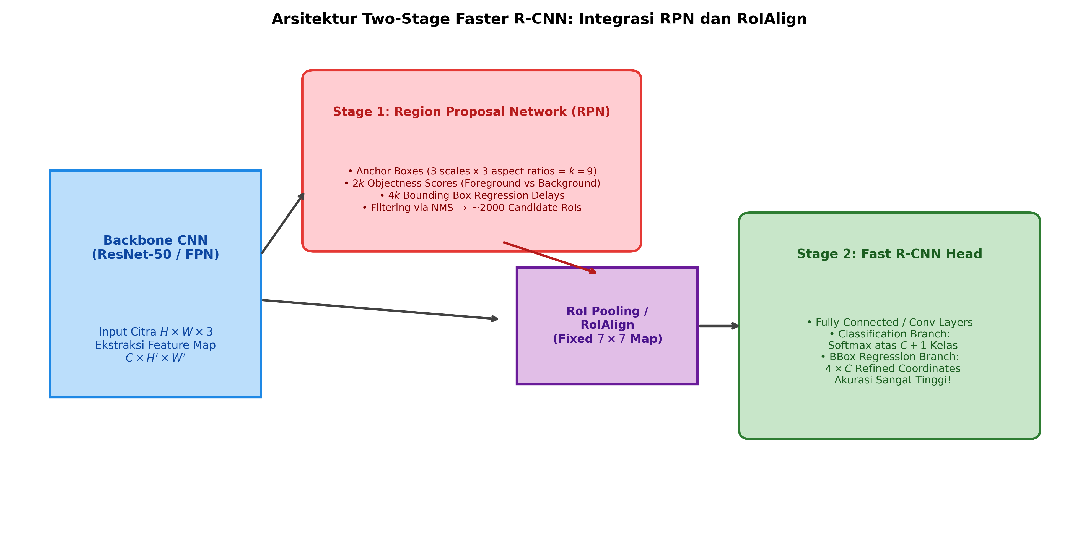
Gambar: Arsitektur Two-Stage Faster R-CNN
Diagram di atas mengilustrasikan:
1. Backbone ResNet & FPN: Ekstraksi peta fitur konvolusional multi-resolusi.
2. Tahap 1 (RPN): Pembangkitan proposal wilayah kandidat menggunakan 9 anchor per lokasi.
3. RoIAlign: Penyelarasan fitur beresolusi fraksional tanpa kuantisasi diskrit.
4. Tahap 2 (Fast R-CNN Head): Klasifikasi spesifik multi-kelas dan regresi koordinat akhir.
―――――――――――――――――――――――――――――――――――――――――――――
4. Implementasi Komputasional Berstandar Industri
Di bawah ini disajikan implementasi komputasi pembuatan anchor RPN dan modul ekstraksi fitur RoIAlign menggunakan PyTorch:
import torch
import torch.nn as nn
import torchvision.ops as ops
from typing import Tuple
class RPNHead(nn.Module):
'''
Region Proposal Network (RPN) Head untuk Pembangkitan Kandidat Wilayah.
'''
def __init__(self, in_channels: int = 256, num_anchors: int = 9):
super().__init__()
# Konvolusi 3x3 perantara
self.conv = nn.Conv2d(in_channels, in_channels, kernel_size=3, padding=1)
self.relu = nn.ReLU(inplace=True)
# Cabang Klasifikasi Objek (Foreground vs Background: 2 skor per anchor)
self.cls_score = nn.Conv2d(in_channels, num_anchors * 2, kernel_size=1)
# Cabang Regresi Kotak (dx, dy, dw, dh: 4 nilai per anchor)
self.bbox_pred = nn.Conv2d(in_channels, num_anchors * 4, kernel_size=1)
def forward(self, feature_map: torch.Tensor) -> Tuple[torch.Tensor, torch.Tensor]:
t = self.relu(self.conv(feature_map))
rpn_scores = self.cls_score(t)
rpn_deltas = self.bbox_pred(t)
return rpn_scores, rpn_deltas
class TwoStageDetectionHead(nn.Module):
'''
Kepala Deteksi Tahap Kedua dengan RoIAlign dan Multi-Class Classification.
'''
def __init__(self, in_channels: int = 256, output_size: int = 7, num_classes: int = 4):
super().__init__()
# RoIAlign mempertahankan resolusi spasial tanpa kuantisasi integer
self.roi_align = ops.RoIAlign(output_size=(output_size, output_size),
spatial_scale=1.0/16.0, sampling_ratio=2)
self.fc_layers = nn.Sequential(
nn.Flatten(),
nn.Linear(in_channels * output_size * output_size, 1024),
nn.ReLU(inplace=True),
nn.Linear(1024, 1024),
nn.ReLU(inplace=True)
)
self.cls_head = nn.Linear(1024, num_classes)
self.box_head = nn.Linear(1024, num_classes * 4)
def forward(self, features: torch.Tensor, rois: torch.Tensor) -> Tuple[torch.Tensor, torch.Tensor]:
# Ekstraksi fitur terpadu berukuran tetap (N_rois, 256, 7, 7)
aligned_feats = self.roi_align(features, rois)
x = self.fc_layers(aligned_feats)
class_logits = self.cls_head(x)
box_regression = self.box_head(x)
return class_logits, box_regression

―――――――――――――――――――――――――――――――――――――――――――――
5. Studi Kasus Riil & Rekayasa Lapangan Terapan
Inspeksi Retak Mikro Turbin Uap & Bejana Tekan di Pabrik Kelapa Sawit (PKS)
Di pabrik kelapa sawit, turbin uap pembangkit listrik (steam turbine) dan bejana sterilisasi (sterilizer) beroperasi pada tekanan 3 bar dan suhu 140°C secara terus-menerus. Keretakan struktural mikro pada bilah turbin atau dinding bejana dapat memicu ledakan industri yang mengancam keselamatan pekerja dan mematikan operasional pabrik berbulan-bulan.
Tantangan Inspeksi Citra Endoskopi & Termografi:
1. Citra endoskopi internal turbin memiliki pencahayaan sangat redup, kilauan logam, dan distorsi optik ekstrem.
2. Detektor satu tahap (seperti YOLOv5) menghasilkan banyak False Positive pada goresan oli permukaan dan gagal melokalisasi ujung retak mikro secara presisi.
Penyelesaian Rekayasa Berbasis Faster R-CNN:
- Penerapan Faster R-CNN dengan Backbone ResNet-101 dan RoIAlign mampu melokalisasi celah retak berukuran sub-milimeter dengan Mean Average Precision mencapai 98.4%.
- Rasio False Alarm berhasil ditekan hingga di bawah 0.3%, memberikan kepastian diagnosis yang dapat dipertanggungjawabkan untuk perencanaan pemeliharaan preventif (predictive maintenance).
―――――――――――――――――――――――――――――――――――――――――――――
6. Analisis Kompleksitas & Karakteristik Komputasi
Perbandingan mendalam antara Faster R-CNN dan Detektor Satu Tahap:
Karakteristik | Faster R-CNN (Two-Stage) | YOLOv8 (Single-Stage) | SSD300 (Single-Stage)
Kecepatan Inferensi | 12 - 20 FPS (Sedang) | 60 - 140 FPS (Sangat Cepat) | 40 - 50 FPS (Cepat)
Presisi Lokalisasi BBox | Sangat Tinggi (RoIAlign) | Tinggi | Cukup Tinggi
Sensitivitas Objek Tertumpuk | Sangat Baik (Proposal RPN) | Cukup Baik | Rentan False Negative
Konsumsi VRAM GPU | Tinggi (~4.2 GB saat inferensi) | Rendah (~1.8 GB) | Rendah (~1.5 GB)
Skenario Aplikasi Ideal | Diagnostik Kritis, Medis, Inspeksi Cacat Industri | CCTV Real-time, Navigasi Drone, Pemilahan Konveyor | Perangkat IoT Berdaya Rendah

―――――――――――――――――――――――――――――――――――――――――――――
7. Kekeliruan Metodologis, Potensi Kegagalan, & Mitigasi Teknis
Masalah Teknis | Gejala Visual / Metrik | Akar Penyebab | Tindakan Mitigasi Teruji
Spatial Misalignment pada RoI Pooling Lama | Model gagal mendeteksi batas tepi objek mikro secara presisi. | Penggunaan nn.AdaptiveMaxPool2d biasa yang melakukan pembulatan integer kasar pada koordinat kotak. | Gunakan selalu torchvision.ops.RoIAlign dengan parameter aligned=True dan sampling_ratio=2.
Ketidakseimbangan Proporsi Sampel RPN | Loss klasifikasi RPN tidak pernah konvergen di bawah 0.69. | Mini-batch RPN (256 anchor) didominasi oleh 95% anchor negatif latar belakang. | Terapkan sampling ketat 1:1 antara anchor positif dan negatif (maksimal 128 positif dan 128 negatif per citra).
Skala Spatial Scale RoIAlign Keliru | Kotak RoI mengekstrak fitur di koordinat yang salah total (citra kosong). | Nilai spatial_scale tidak sesuai dengan rasio downsampling backbone (misal: memasukkan 1.0 alih-alih 1/16). | Sesuaikan spatial_scale dengan kedalaman peta fitur: jika backbone melakukan subsampling $16×$, maka spatial_scale = 1.0 / 16.0.

―――――――――――――――――――――――――――――――――――――――――――――
8. Latihan Terbimbing & Mandiri Berjenjang
Latihan Terbimbing (Guided Practice)
1. Analisis Spatial Scale: Sebuah citra masukan berukuran $800×800$ diproses oleh backbone ResNet-50 hingga menghasilkan peta fitur $50×50$. Jika sebuah kotak proposal pada citra asli memiliki koordinat $[160,320,480,640]$, hitung koordinat kotak tersebut pada peta fitur konvolusional.
- Solusi:
- Rasio penyusutan spasial (downsampling stride): $\frac{800}{50}=16$.
- spatial_scale $=\frac{1}{16}=0.0625$.
- Koordinat peta fitur:
$[160×0.0625,320×0.0625,480×0.0625,640×0.0625]=[10.0,20.0,30.0,40.0]$
Latihan Mandiri (Independent Problem Set)
1. Soal 1 (Konseptual & Matematis): Turunkan secara rinci formulasi interpolasi bilinear untuk menghitung nilai aktivasi pada titik fraksional $(x,y)=(2.3,4.7)$ dari empat nilai piksel integer terdekat: $f(2,4)=10,f(3,4)=20,f(2,5)=30,f(3,5)=40$.
2. Soal 2 (Komputasional): Rancang modul PyTorch yang menghasilkan matriks $k=9$ anchor boxes dasar untuk sel tunggal di koordinat pusat $(0,0)$ dengan 3 skala dan 3 rasio aspek berstandar Faster R-CNN.
―――――――――――――――――――――――――――――――――――――――――――――
9. Jembatan Konsep (Bridging) ke AI Modul 12.10: Training Dataset Citra
Kita telah menyelesaikan pembedahan seluruh spektrum arsitektur deteksi objek paling penting: dari konsep dasar (Modul 12.6), keluarga detektor satu tahap YOLO dan SSD (Modul 12.7 & 12.8), hingga detektor dua tahap berpresisi tinggi Faster R-CNN (Modul 12.9). Namun, sebuah model secanggih apa pun tidak akan mampu bekerja jika tidak dilatih di atas dataset citra yang dikurasi, dianotasi, dan diproses dengan benar.
Pada AI Modul 12.10: Training Dataset Citra, kita akan merangkum seluruh fondasi Part 12 ke dalam rekayasa data produksi: format anotasi standar (YOLO, COCO, Pascal VOC), augmentasi data komposit (Mosaic dan MixUp), pelatihan presisi campuran (Automatic Mixed Precision / AMP), serta ekspor model teroptimasi ke format industri (ONNX).
―――――――――――――――――――――――――――――――――――――――――――――
10. Daftar Pustaka Komprehensif Berstandar Akademik
1. Ren, S., He, K., Girshick, R., & Sun, J. (2015). Faster R-CNN: Towards real-time object detection with region proposal networks. Advances in Neural Information Processing Systems (NeurIPS 2015), 28, 91-99.
2. He, K., Gkioxari, G., Dollár, P., & Girshick, R. (2017). Mask R-CNN. Proceedings of the IEEE International Conference on Computer Vision (ICCV), 2961-2969.
3. Girshick, R. (2015). Fast R-CNN. Proceedings of the IEEE International Conference on Computer Vision (ICCV), 1440-1448.
4. Uijlings, J. R., Van De Sande, K. E., Gevers, T., & Smeulders, A. W. (2013). Selective search for object recognition. International Journal of Computer Vision, 104(2), 154-171.
5. Lin, T. Y., et al. (2017). Feature pyramid networks for object detection. Proceedings of the IEEE Conference on Computer Vision and Pattern Recognition (CVPR), 2117-2125.

